Lista Aula Teórica 17

CAPÍTULO 31
40E. Cada um dos oito condutores mostrados na Fig. 31-50 transporta uma corrente de $2,0 A$ para dentro ou para fora da página. Dois caminhos são indicados para a integral de linha $\oint{B.ds}$. Qual é o valor da integral para (a) o caminho 1 e (b) para o caminho 2?

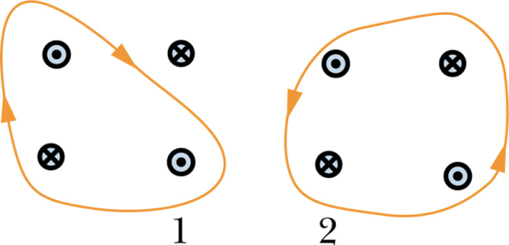

Fig. 30-51 Exercício 40.

41E. Oito fios cortam a página perpendicularmente, nos pontos mostrados na Fig. 31-51. Um fio marcado com o número inteiro $k$ ($k=1, 2, …, 8)$ transporta a corrente $ki_{0}$. Para os fios com $k$ ímpar, a corrente está para fora da página; para os com $k$ par, a corrente está para dentro da página. Calcular $\oint{B.ds}$ ao longo do caminho fechado no sentido indicado.

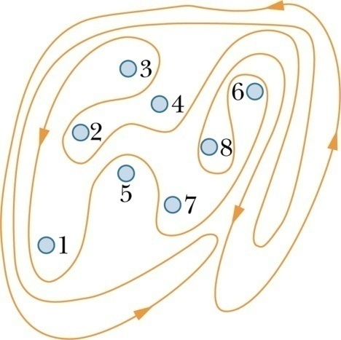

Fig. 31-51 Exercício 41.

42E. A Fig. 31-52 mostra uma seção transversal de um condutor cilíndrico longo, de raio $a$, transportando uma corrente $i$ uniformemente distribuída. Suponha $a=2,0 cm$ e $i=100 A$ e faça o gráfico de $B(r)$ na faixa de $0<r<6,0 cm$.
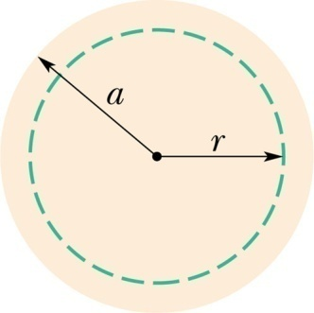

Fig. 31-52 Exercício 42.

46P. A Fig. 31-55 mostra uma seção transversal de um condutor cilíndrico oco, de raios $a$ e $b$, transportando uma corrente $i$ uniformemente distribuída. (a) Mostre que $B(r)$ para a faixa de $b<r<a$ é dado por

$$B=\frac{μ_{0}i}{2π\left(a^{2}-b^{2}\right)}\left(\frac{r^{2}-b^{2}}{r}\right)$$

(b) Mostre que, quando $r=a$, essa equação dá o campo magnético $B$ para um fio retilíneo longo; quando $r=b$, dá campo magnético nulo e, quando $b=0$, dá o campo magnético no interior de um condutor sólido. (c) Suponha $a=2,0 cm$, $b=1,0 cm$ e $i=100 A$ e faça o gráfico de $B(r)$ na faixa de $0<r<6 cm$.

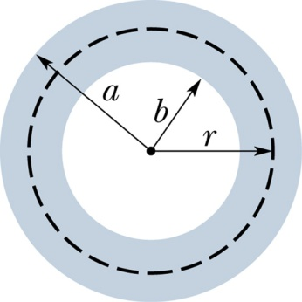

Fig. 31-55 Problema 46.

47P. A Fig. 31-56 mostra uma seção transversal de um condutor longo de um tipo chamado de cabo coaxial. Seus raios ($a, b, c$) estão mostrados na figura. Existem correntes iguais $i$, mas de sentidos opostos, nos dois condutores. Obtenha as expressões para $B(r)$ nas faixas (a) $r<c$, (b) $c<r<b$, (c) $b<r<a$ e (d) $r>a$. (e) Teste essas expressões para todos os casos especiais que lhe ocorram. (f) Suponha $a=2,0 cm$, $b=1,8 cm$, $c=0,40 cm$,$i=120 A$ e faça o gráfico de $B(r)$ na faixa de $0<r<3 cm$.

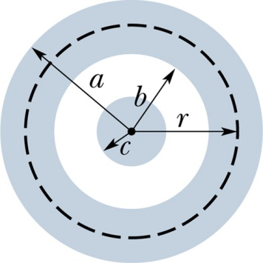

Fig. 31-56 Problema 47.

48P. A densidade de corrente no interior de um fio cilíndrico comprido e maciço de raio $a$ está na direção do eixo central e varia linearmente com a distância radial $r$ de acordo com $J=J_{0}r/a$. Determine o campo magnético no interior do fio.

53E. Um solenoide de $95,0 cm$ de comprimento tem um raio de $2,00 cm$, um enrolamento de $1200$ espiras e transporta uma corrente de $3,60 A$. Calcule o módulo do campo magnético no interior do solenoide.

56E. Um toroide, tendo seção transversal quadrada, com $5,00 cm$ de lado e um raio interno de $15,0 cm$, possui $500$ espiras e transporta uma corrente de $0,800 A$. Qual é o módulo do campo magnético no interior do toroide (a) no raio interno e (b) no raio externo do toroide?

Respostas
Capítulo 31:
40. a) $\oint{\vec{B}}.\vec{ds}= μ_{0}i$ b)$\oint{\vec{B}}.\vec{ds}=0$ 41. $+5μ_{0}i_{0}$. 47. (a) $μ_{0}ir/2πc²$. (b) $μ_{0}i/2πr$. (c) $\frac{μ_{0}i}{2π\left(a^{2}-b^{2}\right)}\frac{a^{2}-r^{2}}{r}$. (d) Zero. 48. $B= \frac{μ_{0}r^{2}J_{0}}{3a}$ 53. $5,71 mT$.

